MAPS種子教師 課堂實踐紀錄
年段 |  | 六年級 | 版本 | 翰林版 |  | 課次名稱 | 第七課  享受過程
提問設計
暖身 | 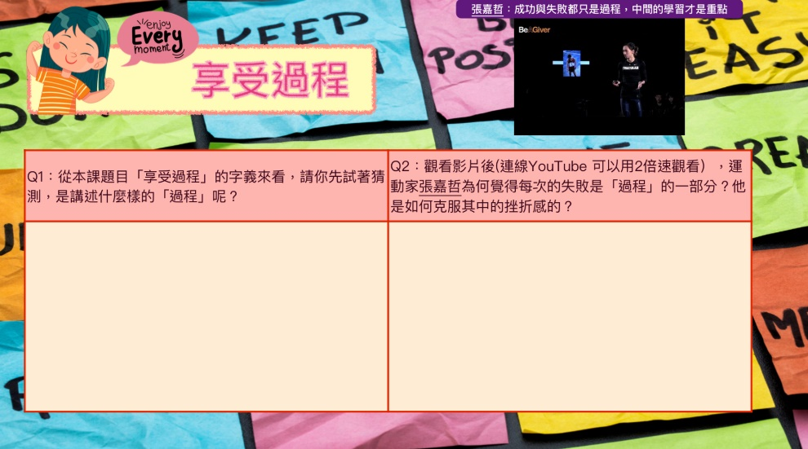  請學生依據課文標題進行「審題」預測享受「過程」之內容，透過影片導讀了解「所謂的成功」背後有哪些要學習克服的困難。
基礎 | 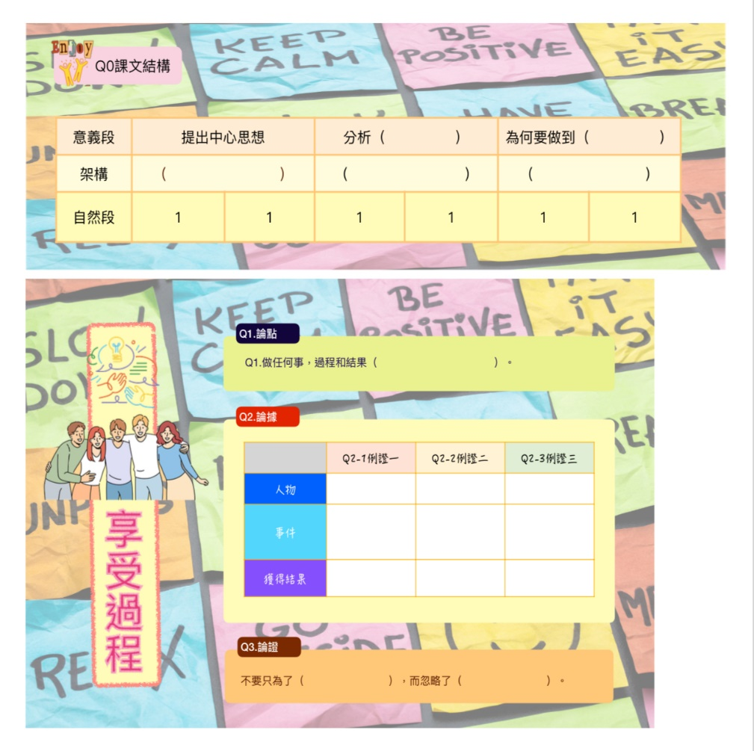  以iWork "Numbers"進行教學活動設計，利用表格彙整論點、論據、論證。
挑戰 | 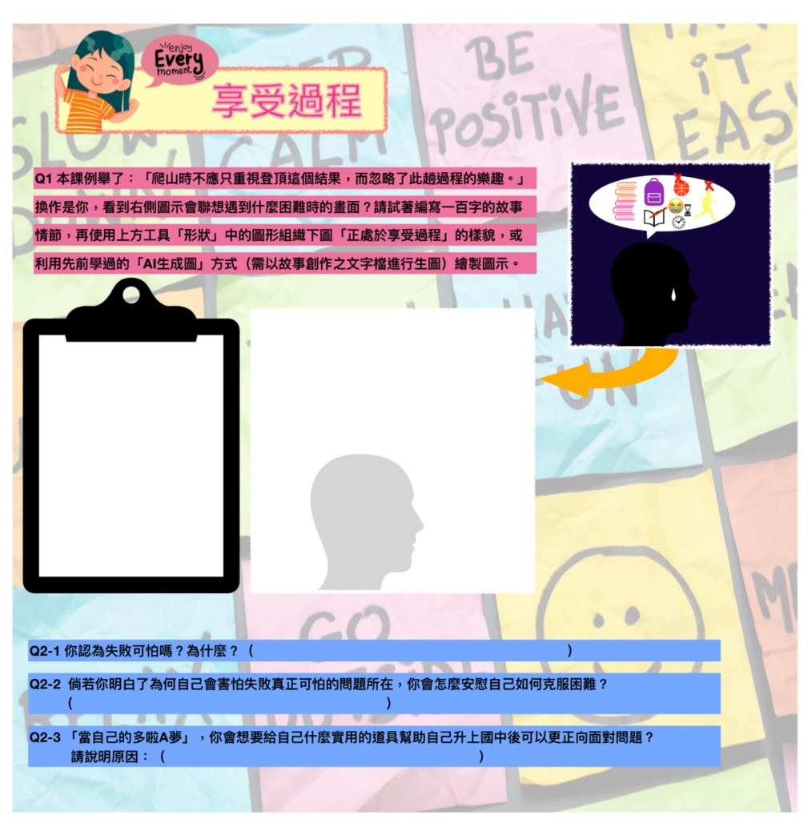  設計「以圖轉文」的邏輯觀點，讓學生首次嘗試聯想創寫，並呼應暖身題，如何達到讓不悅的「過程」轉換為真正「享受」；再之連結至高年級生的煩惱，該怎麼面對即將到來的新階段。
學生表現紀錄(提問單照片/課堂照片/學生作品照片)
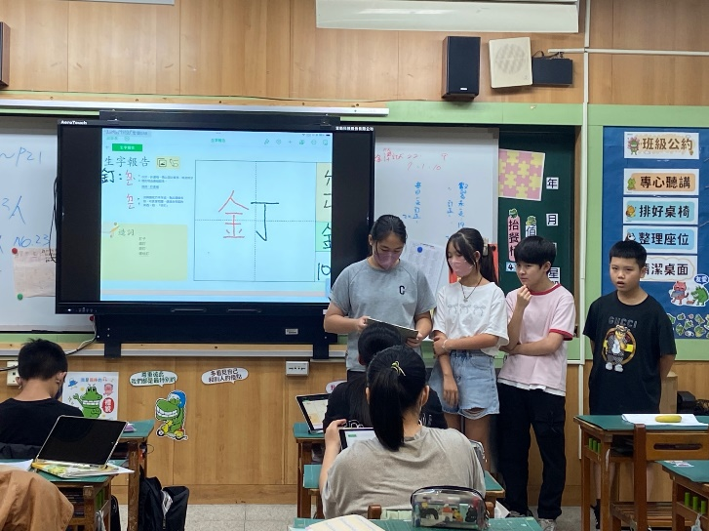 |  |  |  |  | 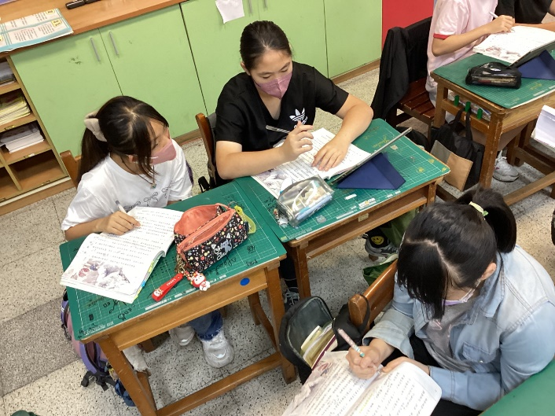
學生自學加入生字報告介紹字的筆順重點及字意解釋。 |  |  |  |  | 學生合作討論句型使用到的修辭為何。
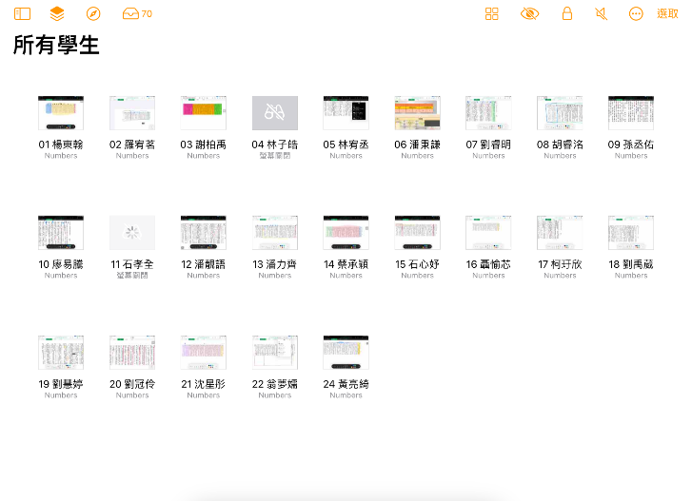 |  |  |  |  | 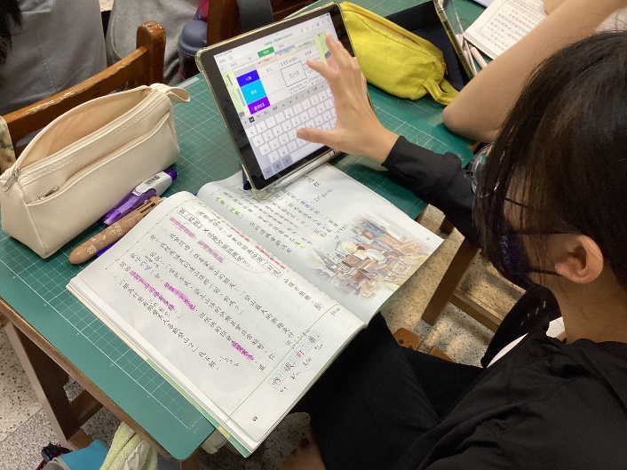
以「課堂」分享學生操作畫面。 |  |  |  |  | 學生將文意摘要輸入至表格中
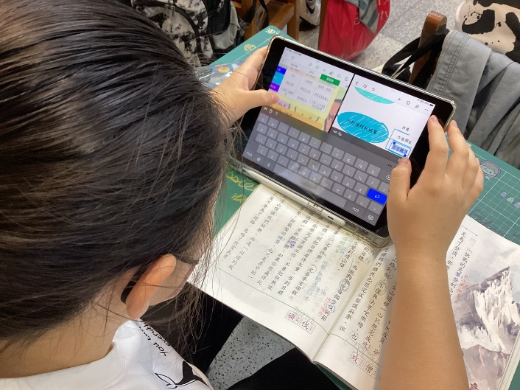 |  |  |  |  | 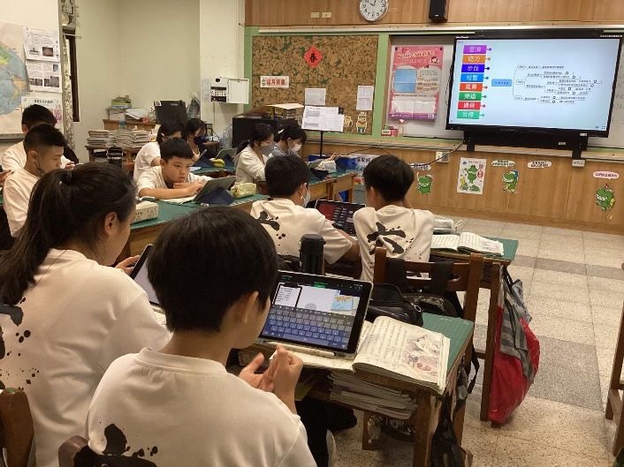
學生於將基礎題內容轉換為心智圖。 |  |  |  |  | 以WordWall引導學生思考挑戰題中的學習歷程，是否也如同本課涵意。
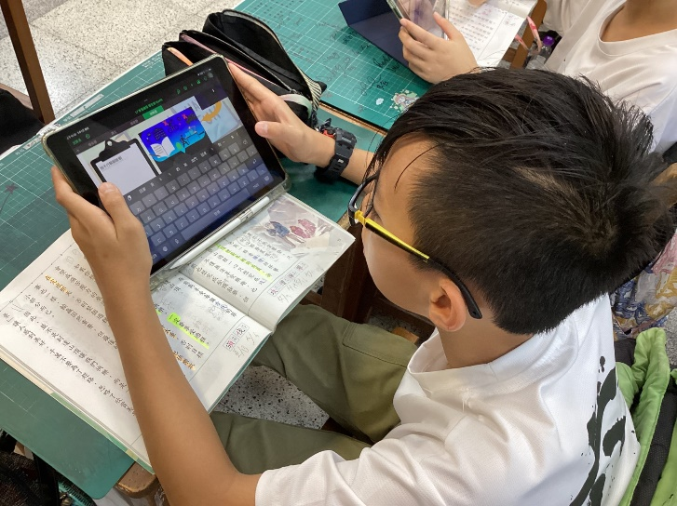 |  |  |  |  | 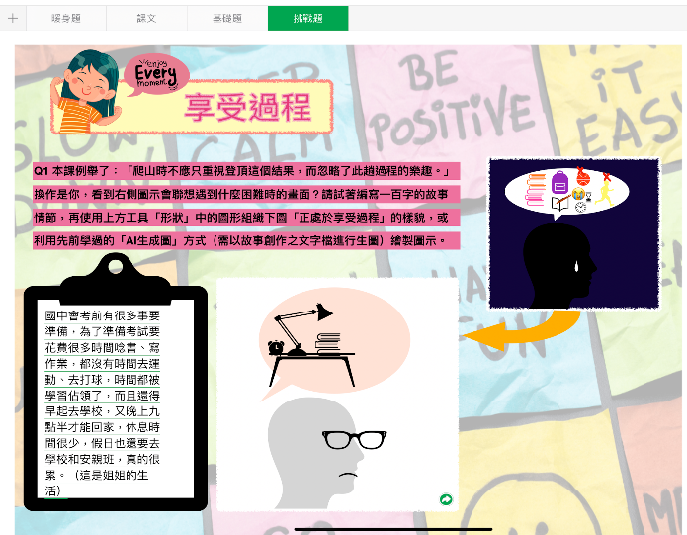
學生針對課堂提問做再次修正。 |  |  |  |  | 挑戰題作品分享。
教師課堂省思
寒假共備討論時，當時單純因喜歡這篇文本的標題「享受過程」，便選擇負責設計此課的MAPS學習單，直到開始備課後才知道它是一篇議論文，其實還是有挑戰的；但也由於先前五年級孩子們已學習過關於何謂議論文的寫作及閱讀方式，故這次在設計上，基礎題的引導皆以「挖空表格」導入，且教學目標也不再只針對文體多做說明，反而是想帶孩子多著墨在背後涵意與感受的層面，在挑戰題融入「圖轉文」表意說明的圖像題型。
但這回較特別的是，在此次教學前班上剛好有一些孩子因察覺到自己即將升上國中，對未知的未來徬徨而情緒浮躁，抱怨連篇；除了每每遇到事情直覺否認，不檢討自身的問題也不懂得該如何正確的處理問題，因此在課堂提問上，即以「過於注重何目標而忽略何事」來當主軸，以不斷的對話方式訓練邏輯組織能力。然而在收回的iWork學習單回答中發現到，班上真正能體認題目詢問且能完整答覆的高層次孩子站極少數，不禁在想，是不是老師的提問讓孩子無法充分理解？還是是因為我在設計時沒能準確的抓到重點，給了一個「天花板」的高難度題型？又或是學生們當下根本無心於學？這是我第一次懷疑，也是第一次感受到MAPS真正幫助到我的是：「有勇氣重新相信自己可以做到，不嘗試怎麼會知道不可能？」即便學生語彙能力再不足，對於情感溝通意識薄弱，但這不就是身為一位老師的職責所在嗎？因此才會有再次修正的機會，正是符合享受過程多於結果的應證。

※每月五號前上傳前一月課堂實踐歷程到雲端個人檔案夾
※檔案名稱：姓名+月份課堂實踐歷程，例：王大叔九月份課堂實踐歷程

